符号插件简要说明

- 符号插件注册：
双击执行EPS安装目录（$EPSHOME）安装目录下的“符号插件注册.bat”。如果要是win7操作系统，则需要以系统管理员身份运行“命令提示符”。然后键入命令来运行“符号插件注册.bat”文件。
- 加载命令：
（1）启动ArcGIS Desktop。在工具栏空白处点右键，弹出菜单后点击“Customize”。然后点击“Add from file…”按钮，选择$EPSHOME\ssArcGISRender.dll文件，弹出以下提示，点击“OK”即可。
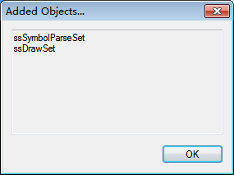
（2）将“Commands”选项卡下，“SunwaySurvey”类别里的两个命令：“ArcsymI符号化显示设置”和“ArcsymI符号化配置”拖动到工具栏里即可。如下图：
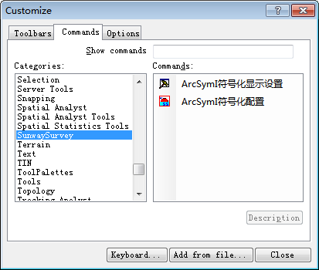
- 符号化显示
- 在ArcMap中加载数据；
- 符号化配置：
点击工具栏上的按钮，弹出“ArcsymI符号化配置”，如下图所示。选择模板以及符号化参数。
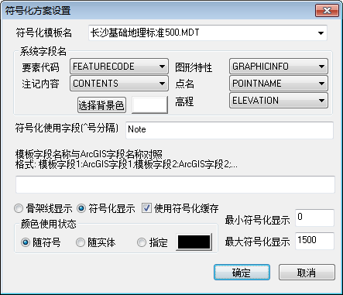
- 符号化显示：选择“符号化显示”选项，则自动进行符号化显示。选择“骨架线显示”选项，则显示地物的骨架线。

